
СЭД-2023-299-01-01-05.С-1005
18.12.2023
О внесении изменений
в проект межевания территории кадастрового квартала
59:32:2260001 д. Скобелевка
Хохловского сельского поселения Пермского муниципального района Пермского края, утвержденный постановлением администрации Пермского муниципального района Пермского края от 27 августа 2021 г.
№ СЭД-2021-299-01-01-05.С-450

В соответствии с частью 12 статьи 43 Градостроительного кодекса Российской Федерации, пунктом 26 части 1 статьи 16 Федерального закона от 06 октября 2003 г. № 131-ФЗ «Об общих принципах организации местного самоуправления в Российской Федерации», пунктом 29 части 1 статьи 5, пунктом 6 части 2 статьи 30 Устава Пермского муниципального округа Пермского края
администрация Пермского муниципального округа Пермского края ПОСТАНОВЛЯЕТ:
1. Внести в проект межевания территории кадастрового квартала 59:32:2260001 д. Скобелевка Хохловского сельского поселения Пермского муниципального района Пермского края, утвержденный постановлением администрации Пермского муниципального района Пермского края от 27 августа 2021 г. № СЭД-2021-299-01-01-05.С-450, изменения согласно приложению к настоящему постановлению.
2. Настоящее постановление опубликовать в бюллетене муниципального образования «Пермский муниципальный округ» и разместить на сайте Пермского муниципального округа в информационно-телекоммуникационной сети Интернет (www.permokrug.ru).
3. Настоящее постановление вступает в силу со дня его официального опубликования.
Глава муниципального округа В.Ю. Цветов
Приложение
к постановлению администрации Пермского
муниципального округа Пермского края
от 18.12.2023 № СЭД-2023-299-01-01-05.С-1005

ИЗМЕНЕНИЯ,
которые вносятся в проект межевания территории кадастрового квартала 59:32:2260001 д. Скобелевка Хохловского сельского поселения Пермского муниципального района Пермского края, утвержденный постановлением администрации Пермского муниципального района Пермского края
от 27 августа 2021 г. № СЭД-2021-299-01-01-05.С-450

- Подпункт 2.1 пункта 2 I этапа раздела 1 тома 1:
1.1. позицию:
«7. (ЗУ74) – земельный участок площадью 1764 кв. м. и видом разрешенного использования с кодом 2.2 «Для ведения личного подсобного хозяйства». Земельный участок образован для перераспределения земельного участка с кадастровым №59:32:2260001:891 с землями, находящимися в государственной или муниципальной собственности».
изложить в следующей редакции:
«7. (ЗУ74) – земельный участок площадью 787 кв. м. и видом разрешенного использования с кодом 2.2 «Для ведения личного подсобного хозяйства (приусадебный земельный участок)». Земельный участок образован для перераспределения земельного участка с кадастровым №59:32:2260001:1655 с землями, находящимися в государственной или муниципальной собственности».
  - Подпункт 2.1 пункта 2 I этапа раздела 1 тома 1 дополнить позицией следующего содержания:
«85. (ЗУ74/1) – земельный участок площадью 977 кв. м. и видом разрешенного использования с кодом 2.2 «Для ведения личного подсобного хозяйства (приусадебный земельный участок)». Земельный участок образован для перераспределения земельного участка с кадастровым №59:32:2260001:1654 с землями, находящимися в государственной или муниципальной собственности».
- Подпункт 2.2 пункта 2 I этапа раздела 1 тома 1 дополнить позицией следующего содержания:
«Предусмотрено перераспределение земельных участков 59:32:2260001:1338 и 59:32:2260001:1657 между собой. В ходе перераспределения формируются 2 земельных участка ЗУ178/1 (площадью 614 кв.м.) с видом разрешенного использования с кодом 13.2 «Ведение садоводства» и ЗУ178/2 (площадью 924 кв.м.), с видом разрешенного использования с кодом 2.2 «Для ведения личного подсобного хозяйства (приусадебный земельный участок)».
- В подпункте 2.3 пункта 2 I этапа раздела 1 тома 1 позицию:
«79. (ЗУ178) – земельный участок площадью 803 кв. м. образован для вида разрешенного использования с кодом 13.2 «Ведение садоводства».
исключить.
- Подпункт 2.3 пункта 2 I этапа раздела 1 тома 1 дополнить позицией следующего содержания:
«102. (ЗУ151/1) – земельный участок площадью 284 кв. м. образован для вида разрешенного использования с кодом 13.1 «ведение огородничества».
- В подпункте 1.2 пункта 1 II этапа раздела 1 тома 1 позицию:
«26. (ЗУ151) – земельный участок, площадью 1206 кв.м. и видом разрешенного использования с кодом 2.1 «под индивидуальное жилищное строительство» (Вид разрешенного использования исходного земельного участка: «Под жилую застройку Индивидуальную»), образован для перераспределения земельного участка с кадастровым №59:32:2260001:753 с землями, находящимися в государственной или муниципальной собственности».
исключить.
- В подпункте 1.2 пункта 1 III этапа раздела 1 тома 1 позицию:
«4. (ЗУ236) – земельный участок, площадью 1244 кв. м и видом разрешенного использования с кодом 2.1 «Для индивидуального жилищного строительства». Земельный участок образован для перераспределения земельного участка ЗУ151 (исходный земельный участок :753) с землями, находящимися в государственной или муниципальной собственности».
исключить.
- В таблице №4 раздела 2 тома 1:
8.1. позицию:
ЗУ74
2188 | 542779.12 | 2235181.88
2193 | 542779.40 | 2235181.84
2360 | 542798.85 | 2235178.91
2194 | 542802.20 | 2235178.41
2497 | 542802.36 | 2235179.80
2498 | 542802.48 | 2235180.88
2499 | 542802.53 | 2235181.26
2195 | 542807.89 | 2235228.30
2196 | 542810.50 | 2235251.16
2197 | 542810.63 | 2235252.30
2198 | 542810.71 | 2235253.00
2199 | 542810.88 | 2235254.18
2192 | 542810.80 | 2235253.59
2191 | 542787.40 | 2235256.34
2190 | 542787.40 | 2235256.29
2189 | 542779.86 | 2235188.48
2188 | 542779.29 | 2235183.38
2188 | 542779.13 | 2235181.94
изложить в следующей редакции:
ЗУ74
н1 | 542806.92 | 2235219.82
2195 | 542807.89 | 2235228.30
2196 | 542810.50 | 2235251.16
2197 | 542810.63 | 2235252.30
2198 | 542810.71 | 2235253.00
2192 | 542810.80 | 2235253.59
2192 | 542787.40 | 2235256.34
2191 | 542787.40 | 2235256.28
н2 | 542783.75 | 2235223.52
н3 | 542784.22 | 2235223.45
н1 | 542806.92 | 2235219.82

  - позицию:
ЗУ91
1680 | 542146.49 | 2235078.08
1681 | 542146.76 | 2235078.59
1682 | 542146.99 | 2235079.02
1683 | 542147.91 | 2235080.74
1684 | 542149.80 | 2235084.26
1685 | 542157.66 | 2235098.92
1686 | 542160.57 | 2235104.20
1687 | 542180.23 | 2235139.57
1688 | 542222.18 | 2235216.54
1670 | 542208.27 | 2235223.55
1671 | 542207.57 | 2235227.05
1669 | 542170.59 | 2235161.18
1668 | 542163.69 | 2235149.76
1667 | 542149.85 | 2235126.41
1666 | 542145.40 | 2235118.59
1665 | 542138.02 | 2235106.40
1664 | 542131.92 | 2235096.07
1663 | 542131.43 | 2235095.25
1662 | 542129.40 | 2235091.80
1661 | 542128.41 | 2235090.13
1660 | 542128.07 | 2235089.57
1659 | 542127.87 | 2235089.22
1680 | 542146.49 | 2235078.08
изложить в следующей редакции:
ЗУ91
1680 | 542146.49 | 2235078.08
1681 | 542146.76 | 2235078.59
1682 | 542146.99 | 2235079.02
1683 | 542147.91 | 2235080.74
1684 | 542149.80 | 2235084.26
1685 | 542157.66 | 2235098.92
1686 | 542160.57 | 2235104.20
1687 | 542180.23 | 2235139.57
1688 | 542222.18 | 2235216.54
н5 | 542225.44 | 2235221.45
н6 | 542220.47 | 2235223.79
1671 | 542207.57 | 2235227.05
1669 | 542170.59 | 2235161.18
1668 | 542163.69 | 2235149.76
1667 | 542149.85 | 2235126.41
1666 | 542145.40 | 2235118.59
1665 | 542138.02 | 2235106.40
1664 | 542131.92 | 2235096.07
1663 | 542131.43 | 2235095.25
1662 | 542129.40 | 2235091.80
1661 | 542128.41 | 2235090.13
1660 | 542128.07 | 2235089.57
1659 | 542127.87 | 2235089.22
1680 | 542146.49 | 2235078.08

- Таблицу №4 раздела 2 тома 1 дополнить позицией следующего содержания:
ЗУ74/1
2194 | 542802.20 | 2235178.41
2497 | 542802.36 | 2235179.80
2498 | 542802.48 | 2235180.88
2499 | 542802.53 | 2235181.26
н1 | 542806.92 | 2235219.82
н3 | 542784.22 | 2235223.45
н2 | 542783.75 | 2235223.52
2189 | 542779.86 | 2235188.48
2188 | 542779.29 | 2235183.38
н4 | 542779.13 | 2235181.94
2188 | 542779.12 | 2235181.88
2193 | 542779.40 | 2235181.84
2194 | 542802.20 | 2235178.41

- Таблицу №5 раздела 2 тома 1 дополнить позициями следующего содержания:
ЗУ178/1
н7 |  | 542867.11 |  | 2234868.54
1243 |  | 542853.33 |  | 2234871.40
1242 |  | 542844.72 |  | 2234831.25
1240 |  | 542859.67 |  | 2234827.12
н7 |  | 542867.11 |  | 2234868.54
ЗУ178/2
1 контур
1252 | 542862.69 |  | 2234796.59
1256 | 542864.68 |  | 2234796.29
1257 | 542877.11 |  | 2234794.22
2459 | 542876.30 |  | 2234789.80
2460 | 542875.39 |  | 2234784.84
1266 | 542875.34 |  | 2234784.60
1250 | 542860.96 |  | 2234787.49
1251 | 542861.88 |  | 2234792.69
1252 | 542862.69 |  | 2234796.59
2 контур
н7 |  | 542867.11 |  |  | 2234868.54
1249 |  | 542870.30 |  |  | 2234867.88
1248 |  | 542869.81 |  |  | 2234865.18
1260 |  | 542881.95 |  |  | 2234862.82
1262 |  | 542873.07 |  |  | 2234827.03
1263 |  | 542873.19 |  |  | 2234825.48
1264 |  | 542872.46 |  |  | 2234822.32
1265 |  | 542870.40 |  |  | 2234808.86
1253 |  | 542864.85 |  |  | 2234809.22
1244 |  | 542860.93 |  |  | 2234811.17
1239 |  | 542857.65 |  |  | 2234811.67
1240 |  | 542859.67 |  |  | 2234827.12
н7 |  | 542867.11 |  |  | 2234868.54

- В таблице№ 6 раздела 2 тома 1 позицию:
ЗУ178
1244 | 542860.93 | 2234811.17
1245 | 542861.63 | 2234815.85
1246 | 542862.70 | 2234822.96
1247 | 542862.83 | 2234826.46
1248 | 542869.81 | 2234865.18
1249 | 542870.30 | 2234867.88
1243 | 542853.33 | 2234871.40
1242 | 542844.72 | 2234831.25
1241 | 542853.83 | 2234828.72
1240 | 542859.67 | 2234827.12
1239 | 542857.65 | 2234811.67
1238 | 542858.74 | 2234811.50
1244 | 542860.93 | 2234811.17
исключить.

- Таблицу №6 раздела 2 тома 1 дополнить позицией следующего содержания:
ЗУ151/1
234 | 542604.20 | 2234668.78
233 | 542605.81 | 2234696.67
218 | 542595.26 | 2234698.86
219 | 542594.91 | 2234669.85
234 | 542604.20 | 2234668.78

- В таблице №8 раздела 2 тома 1 позицию:
ЗУ151
219 | 542594.91 | 2234669.85
234 | 542604.20 | 2234668.78
235 | 542615.71 | 2234667.45
229 | 542634.45 | 2234665.38
230 | 542636.33 | 2234675.92
331 | 542638.46 | 2234692.32
217 | 542606.35 | 2234699.33
233 | 542605.81 | 2234696.67
218 | 542595.26 | 2234698.86
219 | 542594.91 | 2234669.85
исключить.

- В таблице №10 раздела 2 тома 1 позицию:
ЗУ236
229 | 542634.45 | 2234665.38
231 | 542638.46 | 2234692.32
2720 | 542638.51 | 2234693.17
217 | 542606.35 | 2234699.33
216 | 542595.29 | 2234701.36
218 | 542595.26 | 2234698.86
219 | 542594.91 | 2234669.85
235 | 542615.71 | 2234667.45
229 | 542634.45 | 2234665.38
исключить.

- Фрагмент чертежа межевания территории I этап:
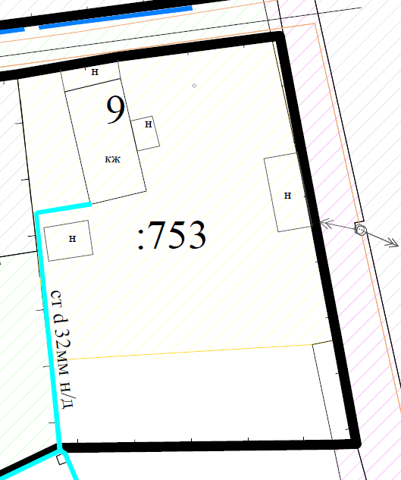

изложить в следующей редакции:

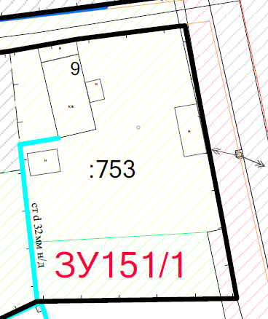

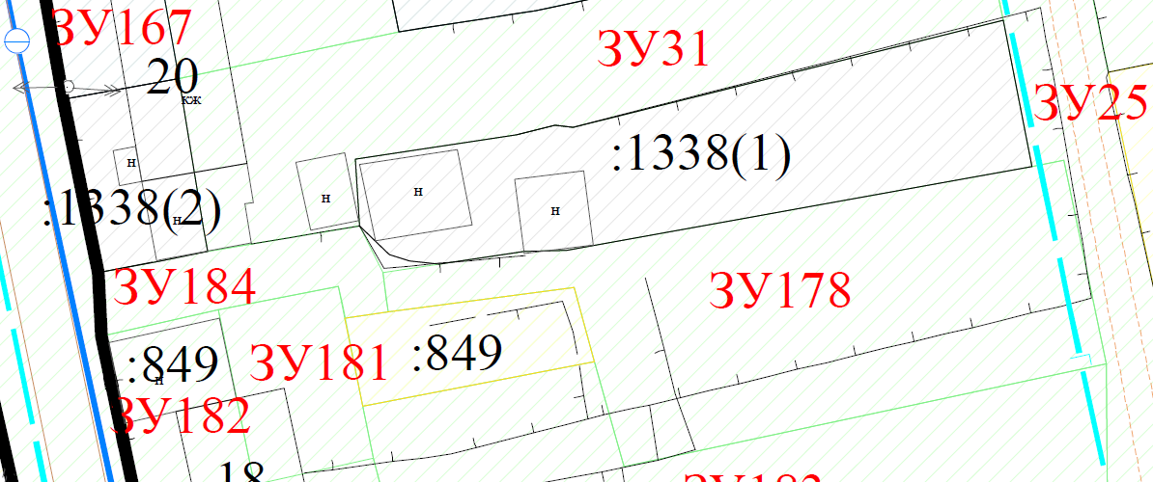
- Фрагмент чертежа межевания территории I этап:
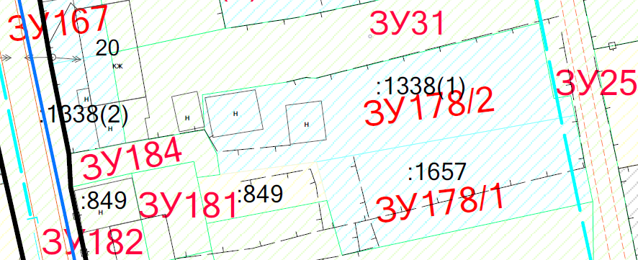
изложить в следующей редакции:

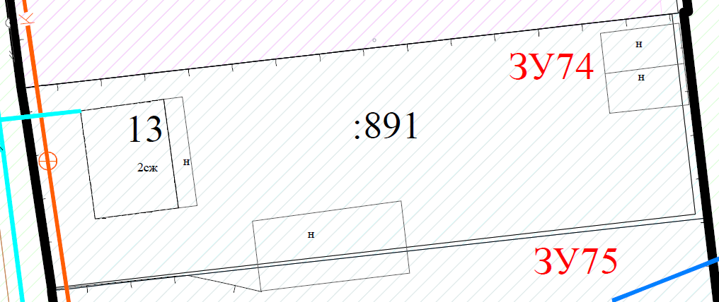
- Фрагмент чертежа межевания территории I этап:
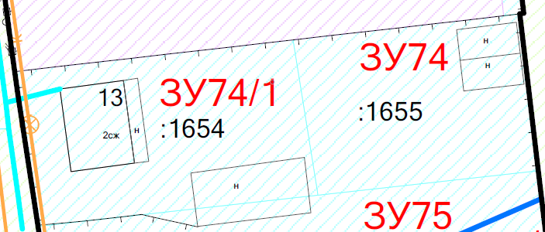
изложить в следующей редакции:

- Фрагмент чертежа межевания территории II этап:
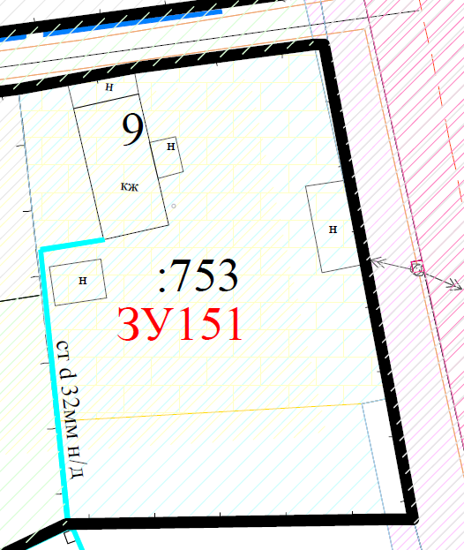

изложить в следующей редакции:
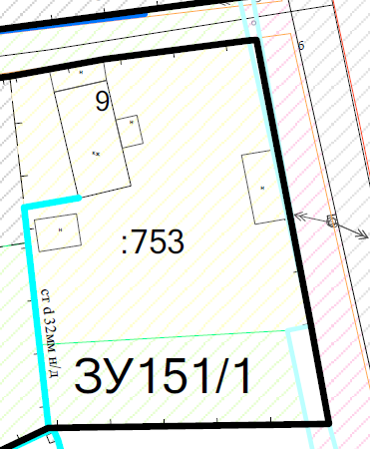

- Фрагмент чертежа межевания территории II этап:

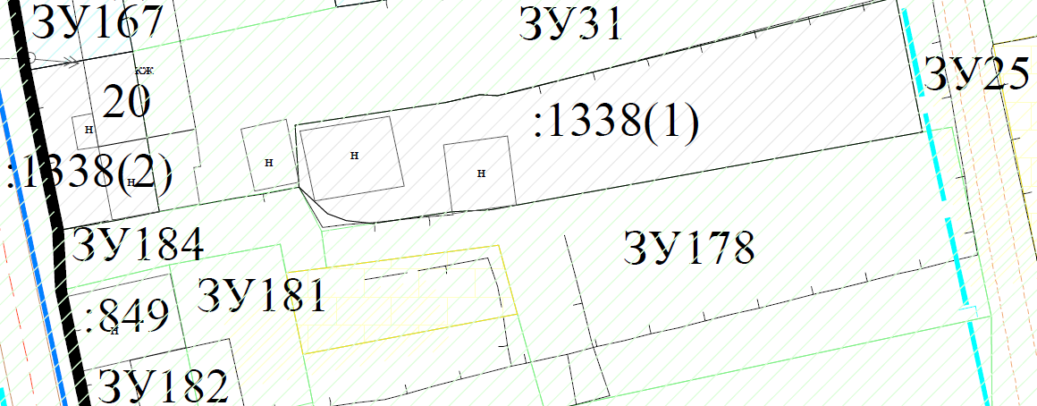
изложить в следующей редакции:

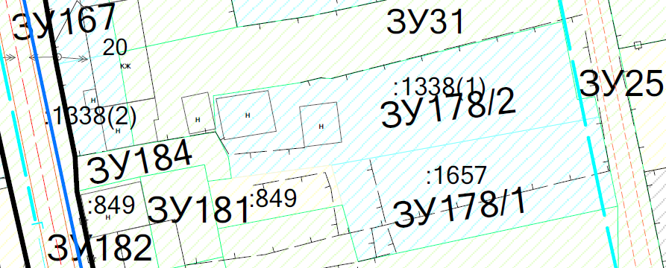

- Фрагмент чертежа межевания территории II этап:
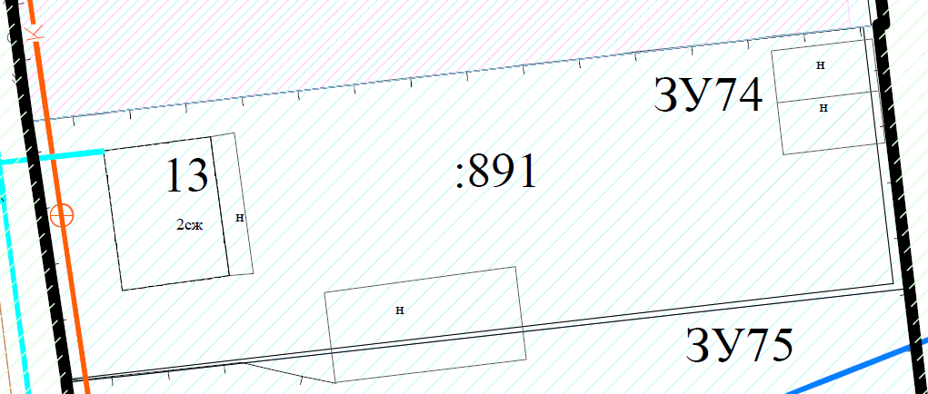

изложить в следующей редакции:

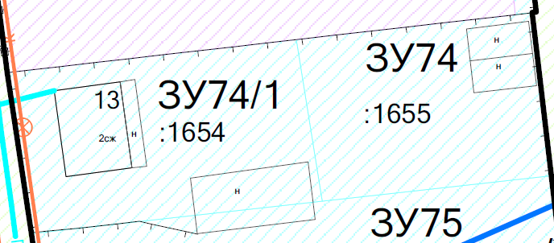

- Фрагмент чертежа межевания территории III этап:
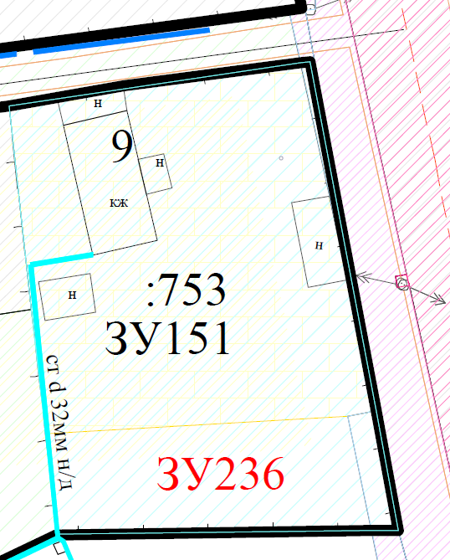

изложить в следующей редакции:

- Фрагмент чертежа межевания территории III этап:
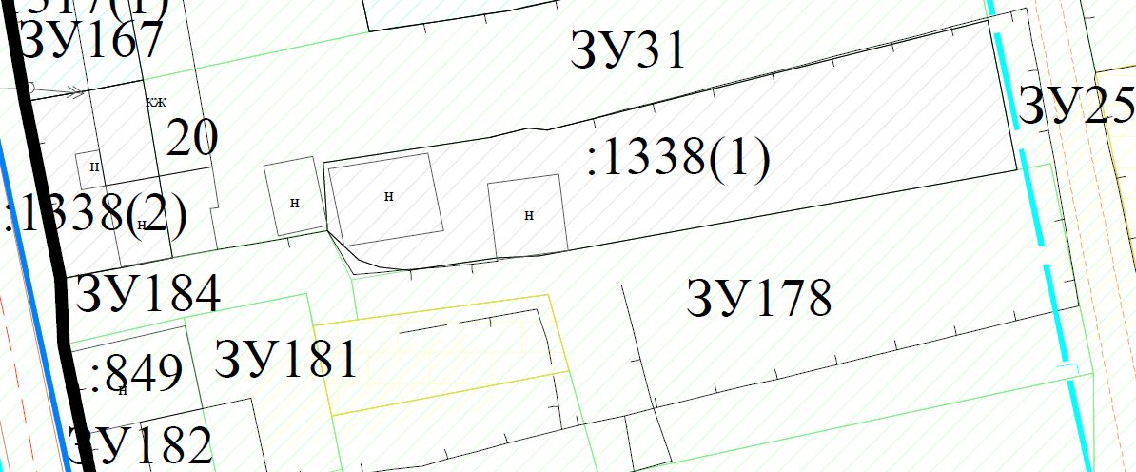

изложить в следующей редакции:

- Фрагмент чертежа межевания территории III этап:
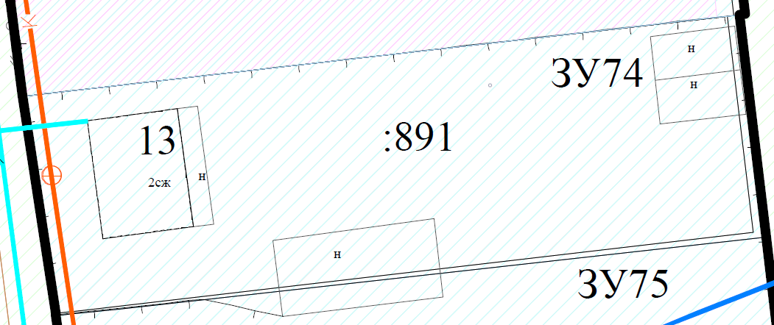

изложить в следующей редакции:

- Фрагмент чертежа межевания территории IV этап:
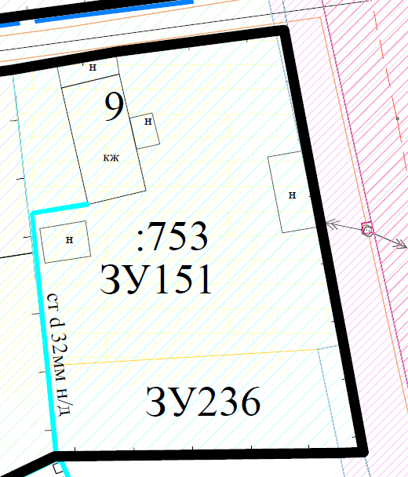

изложить в следующей редакции:

- Фрагмент чертежа межевания территории IV этап:
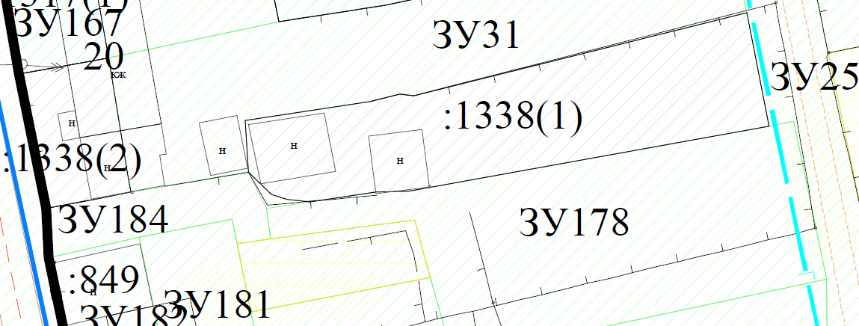

изложить в следующей редакции:

- Фрагмент чертежа межевания территории IV этап:
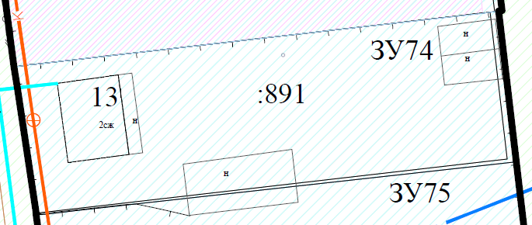
изложить в следующей редакции:

- Фрагмент чертежа межевания территории V этап:

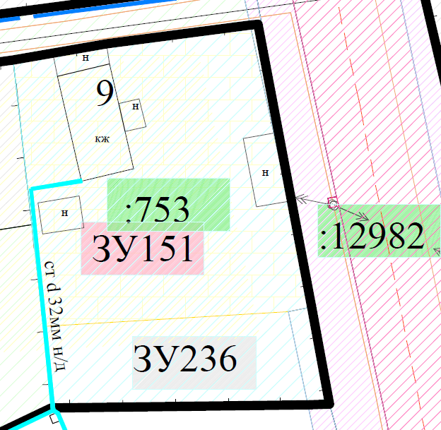

изложить в следующей редакции:
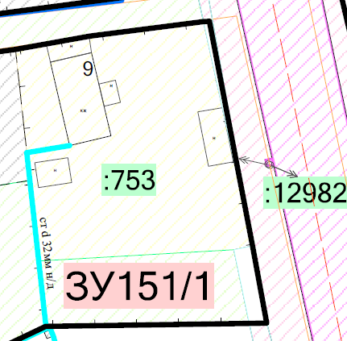

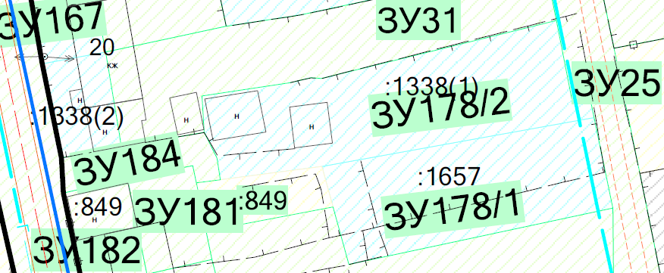
- Фрагмент чертежа межевания территории V этап:
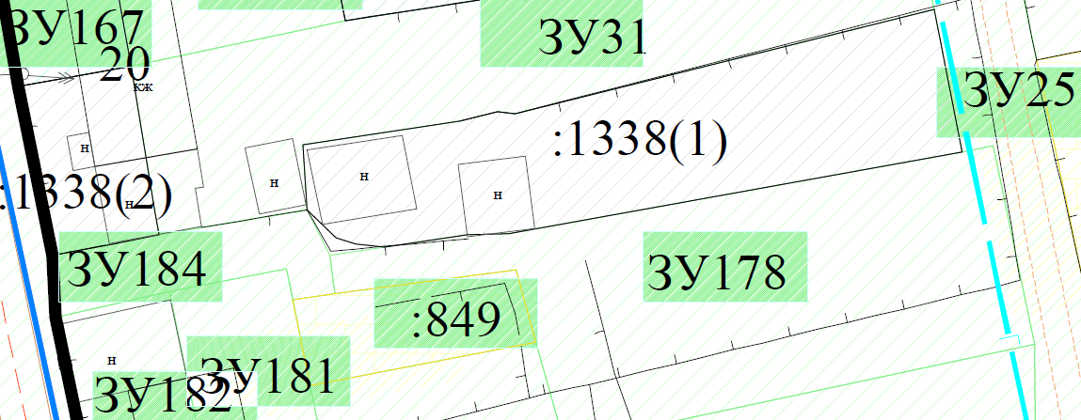

изложить в следующей редакции:

- Фрагмент чертежа межевания территории V этап:
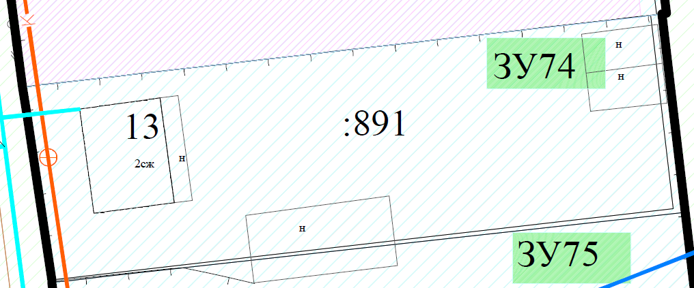

изложить в следующей редакции:

